Государственное казенное общеобразовательное учреждение

«Специальная (коррекционная) общеобразовательная школа-интернат №25»

***Интегрированный урок***

***чтения (литературное чтение) и библиотечного урока на тему:***

***«В книжной памяти мгновения войны».***

***в 7 В, 9 В классах***

***Учитель чтения (литературное чтение)***

***Пыжова И.В.,***

***педагог-библиотекарь***

***Алпеева Л.В.***

***с. Красногвардейское***

***апрель, 2025 г.***

**Цели:** формирование представления о значении литературы о Великой Отечественной войне в наше время; сохранение памяти о Великой Отечественной войне; привлечение учащихся к чтению; развитие интереса к историческим событиям тех лет через чтение художественных произведений о войне; обобщить знания о Вов по изученным произведениям.

**Задачи:** развитие интереса к историческому прошлому нашей страны, событиям ВОв через литературное наследие;мотивировать учащихся на прочтение книг о Великой Отечественной войне; расширять знания обучающихся о Великой Отечественной войне; воспитывать чувство гордости за свой народ, свою Родину; развивать речь, воспитание чувства признательности, уважения и памяти по отношению к участникам Вов.

**Оборудование:** раздаточный материал (таблички с датами, отрывки из текстов произведений),презентация,книжная выставка, черно-белые фотографии времён Вов, свечи на батарейках.

**Ход урока.**

Здравствуйте, ребята! Сегодня у нас необычный урок на нём присутствуют гости и проводить его будем вместе с Алпеевой Л.В., педагогом – библиотекарем.

Ребята, посмотрите внимательно на оформление класса. Как вы думаете, чему будет посвящён урок? *(ответы детей)*

***Слайд 2***

Вопросы для вступительной беседы:

1. Когда началась Великая Отечественная война?

2. Когда закончилась Великая Отечественная война?

3. Сколько лет прошло со дня окончания Великой Отечественной войны?

4. Почему наш народ одержал победу над фашизмом?

5. Почему люди до сих пор помнят эту войну?

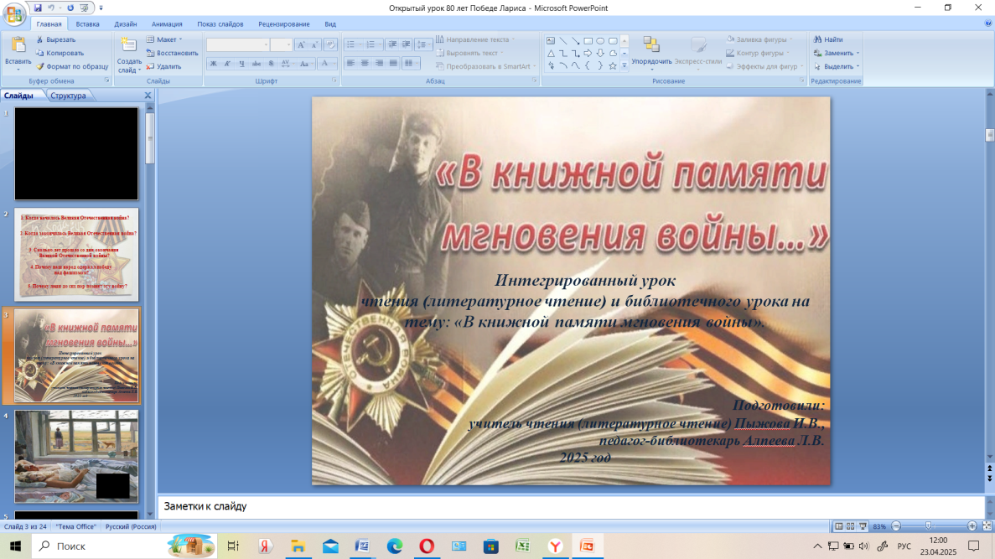***Слайд 3*** *Заголовок*

***Слайд 4***

80 лет тому назад над нашей Родиной нависла смертельная опасность.  Ранним утром, в 4 часа, когда еще все спали сладким сном, немецкие войска вероломно, без объявления войны напали  на нашу Родину.

(Левитан)

***Слайд 5***

Песня «Священная война»

***Слайд 6***

Гитлеровцы  хотели быстро одержать победу над нашей страной.

Немецкие войска бомбили наши города и сёла с самолётов, расстреливали танками и пушками. Они уничтожали всё на своем пути. Все: и стар, и млад, встали на защиту нашей страны. Война эта была страшная и жестокая. Она длилась четыре года. Это очень много! Мужчины уходили воевать, а женщины продолжали работать день и ночь на фабриках и заводах: шили шинели, вязали тёплые рукавицы, носки, растили и пекли хлеб, собирали автоматы и снаряды.

***Слайд 7***

Была и книга мобилизована на решение задач фронта. Книга вошла в единый строй с бойцами. Она давала надежду, силы бороться с врагами и идти до конца. В солдатских вещмешках, рядом с нехитрыми пожитками лежали любимые книги.

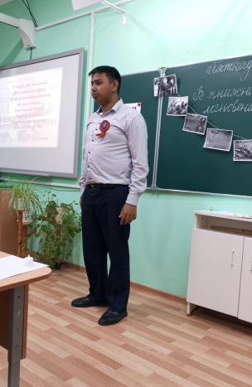***Слайд 8*** *(Стихотворение читает учащийся 9 класса Никита Б.)*

О, книга, друг заветный!

Ты в вещмешке бойца

Прошла свой путь победный

До самого конца.

Твоя большая Правда

Вела нас за собой.

Читатель твой и автор

Ходили вместе в бой.

С.Гудзенко

Фашисты разрушили и сожгли сотни городов, десятки тысяч населенных пунктов, уничтожили миллионы людей. Победа досталась нам очень дорого. Об этом мы должны знать и помнить, т.к Героизм, патриотизм, самоотверженность, трудности и радости грозных лет войны нашли отражение в произведениях о войне разных авторов. Вот именно поэтому так много песен, стихотворений, рассказов посвящены Вов и защитникам нашего Отечества.

Ребята, давайте вспомним, какие произведения о ВОв мы с вами изучили на уроках чтения?

*(ответы детей: «Флаг», Отрывок из рассказа «Судьба человека» «Сын артиллериста»)*

1. Ребята, выполните задание. Перед вами на столах лежат листочки жёлтого цвета. *Задание: соотнесите название произведения и его автора по отрывку из текста (жёлтый фон) а имя автора – листки белого цвета.*

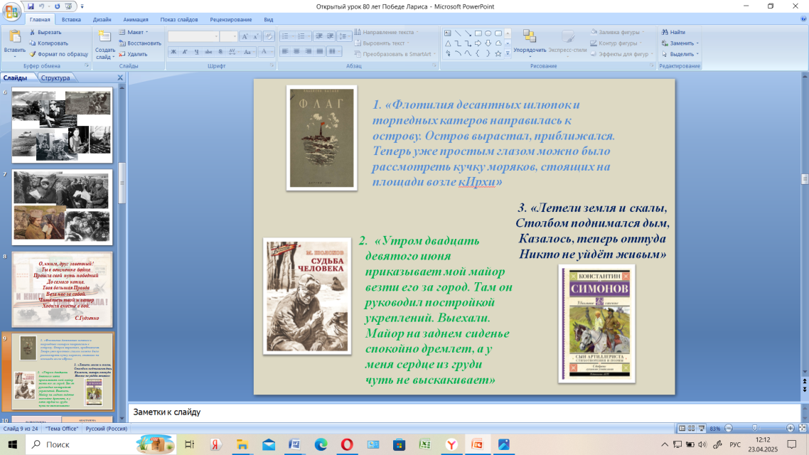***Слайд 9*** *(Судьба человека, Сын артиллериста)*

***Слайд 10, 11***

Ребята 7 класса, на ваше имя пришла **радиограмма** – ответ на вопрос:

*«Какой приказ отдал майор Деев Лёньке во время боя в скалах?»*

Подсказка. Каждой цифре соответствует буква алфавита.

*(на столах лежит пронумерованный алфавит)*

Учащиеся 9 класса, вас ждёт расшифровка **анаграммы**.

**Напомню, что анаграмма** — **литературный приём, состоящий в перестановке букв или звуков определённого слова (или словосочетания), что в результате даёт другое слово или словосочетание**. Например, дург – друг, озл – зло…

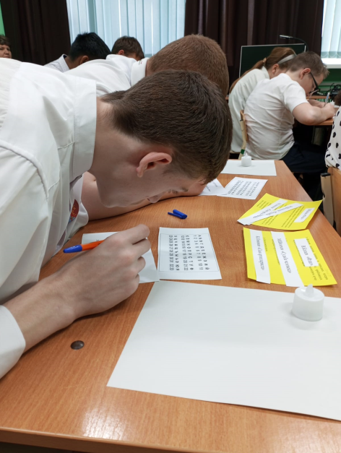

***Слайд 12***

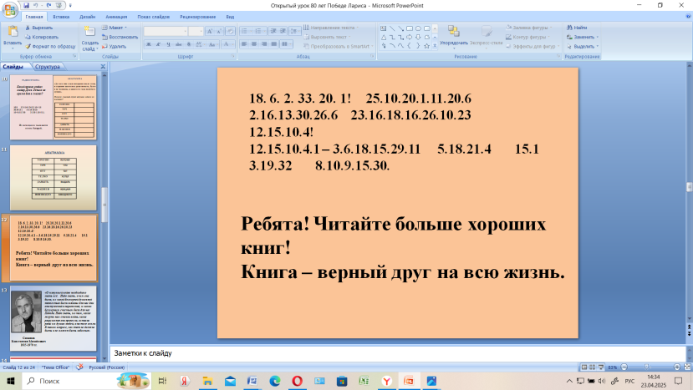Проверка Д/з. Ребята, вчера вы получили д/з дешифровать полученное сообщение. Давайте проверим, что у вас получилось.

***Слайд 13***

К. Симонов писал: « О минувшей войне необходимо знать всё. Надо знать, и чем она была, и с какой безмерной душевной тяжестью были связаны для нас дни отступлений и поражений, и каким безмерным счастьем была для нас Победа. Надо знать, и о том, каких жертв нам стоила война, какие разрушения она принесла, оставив раны и в душах людей, и на теле земли. В таком вопросе, как этот не должно быть и не может быть забвенья».

Помнить можно только то, о чём знаешь. Поэтому из уст в уста люди старших поколений передают нам рассказы о тех страшных годах, книги рассказывают нам о войне. Только так: зная, мы будем помнить.

Великая война… Она живёт в фильмах, рассказах фронтовиков, тех, кто пережил эту страшную трагедию, запечатлена она в фотографиях, письмах… и в сердцах… в книгах…

**Работа у выставки книг.**

***Слайд 14*** *(Заголовок «В книжной памяти мгновения войны»)*

Для нас, современных людей, Великая Отечественная война – это далёкая история. Но строки каждой из книг, представленных на нашей книжной выставке, погружают нас в события тех дней, помогают представить то, что пришлось пережить людям в годы войны, плакать от горя, цепенеть от ужаса и радоваться успехам вместе с героями произведений.

***Слайд 15***

**1. В книгу известного писателя, классика детской литературы, Сергея Петровича Алексеева**вошли рассказы о Великой Отечественной войне, о мужестве нашего народа в дни тяжких испытаний, о великих подвигах простых солдат и командиров. Начинается книга рассказом об обороне Брестской крепости.

**В рассказе «Брестская крепость»** писатель поведал о том, как наши солдаты обороняли  Брестскую крепость в первые дни войны. Им не хватало боеприпасов, еды и воды. Все люди хотели пить. Три  солдата хотели принести воды, но не смогли.  Их убили фашисты. Потом у пулемётчика нагрелся пулемёт, и он пополз к ближайшей реке. Когда пулемётчик принес воду, он хотел напоить военных, но они предложили напоить раненых, женщин  и детей.  Они отказались. Тогда пулемётчик охладил свой пулемёт. После этого пулемёт заработал снова, и солдаты смогли принести воду для всех. Сражались солдаты отважно и отстояли крепость. И один из них оставил на стене надпись «Умираю, но не сдаюсь! 20.07.1941».

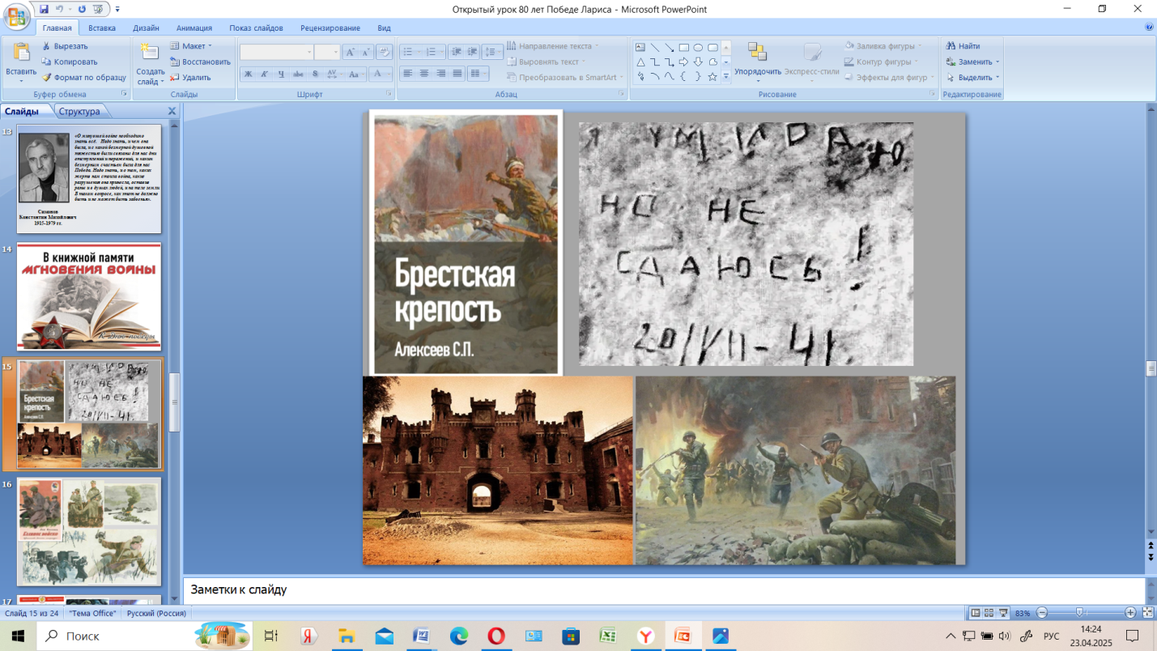

***Слайд 16***

**2. Сборник военных рассказов Льва Абрамовича КассИля «Главное войско»** рассказывает о том, как наши артиллеристы защищают небо от фашистских бомбардировщиков. Очень важна работа связистов, которые выбрали позывные Арина и Сорока, чтобы враг не догадался, кто разговаривает. А у речки сапёры заминировали мост, по которому фашисты хотят пустить свои танки. Мост взорван, враг не прошёл.

В небе у лётчика кончились патроны, и он ведёт самолёт на таран.

На войне артиллеристы, сапёры, связисты, лётчики героически выполняют свои задачи. Но писатель считает, что главное войско – это пехота. Простые солдаты с оружием в руках защищают нашу землю от врагов, борются за каждую пядь своей земли, чтобы её не топтали сапогами чужеземцы.

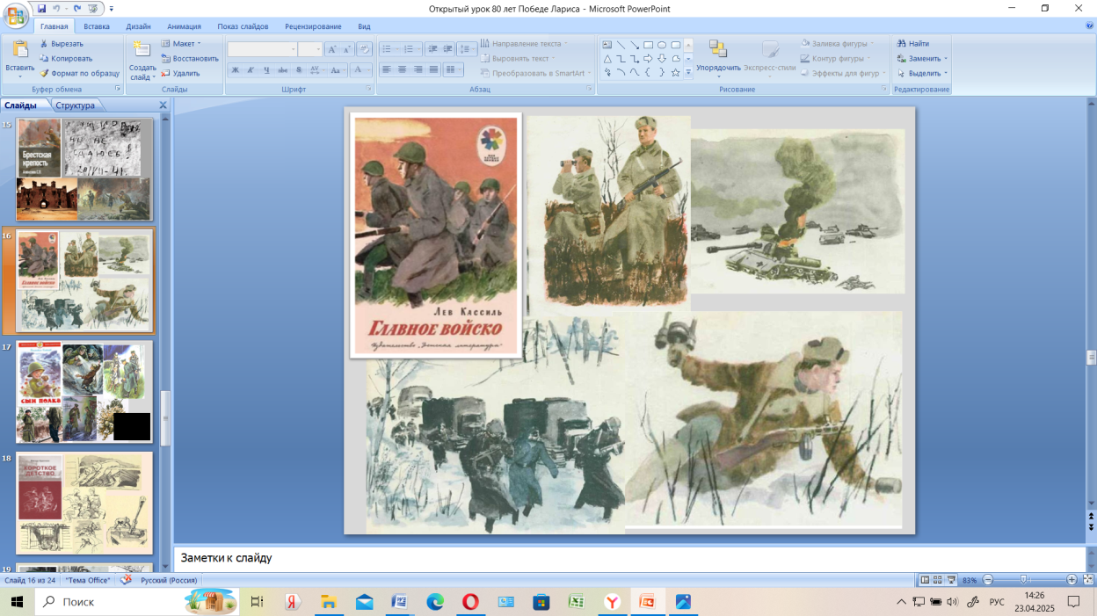

***Слайд 17***

**3. Из повести Валентина Катаева «Сын полка»** вы узнаете о судьбе простого крестьянского мальчишки Вани Солнцева, к которого война отняла всё: родных и близких, дом и само детство. Вместе с ним вы пройдёте через многие испытания и познаете радость подвигов во имя победы. Познакомитесь с замечательными людьми-воинами нашей армии: сержантом Егоровым и капитаном Енакиевым, наводчиком Ковалёвым и ефрейтором Биденко, которые не только помогли Ване стать смелым разведчиком, но и воспитали в нём лучшие качества настоящего советского человека. Прочитав эту повесть, вы поймёте, что подвиг – это не просто смелость и героизм, а и великий труд, железная дисциплина, несгибаемость воли и огромная любовь к своей Родине.

***Слайд 18***

***4. В повести Виктора Курочкина «Короткое детство»*** рассказывается о подростке Иване, у которого детство закончилось в тот день, когда началась война. Перед войной он жил с родителями на пограничной заставе в Прибалтике. Отец Ивана был пограничником погиб в первый день войны. Сестрёнка полутора лет была убита на руках у мальчика во время отступления, мать пропала без вести. Иван остался сиротой.

Мальчик принял очень серьёзное решение, мстить врагу, стать полезным армии – теперь главная цель его жизни. Он ненавидит врага и живёт по суровым законам войны.

***Слайд 19***

О поэме Александра Твардовского «Василий Тёркин» расскажет ученик 9 В класса Максим Щ.

**5. Поэма Александра Твардовского «Василий Тёркин»** рассказывает о солдате — человеке одновременно обыкновенном и необычайном.

Вася Тёркин? Кто такой?

Скажем откровенно:

Человек он сам собой

Необыкновенный.

«Богатырь, сажень в плечах», Вася Тёркин «врагов на штык берёт, как снопы на вилы». Василий Тёркин — балагур и весельчак, душа своего подразделения.

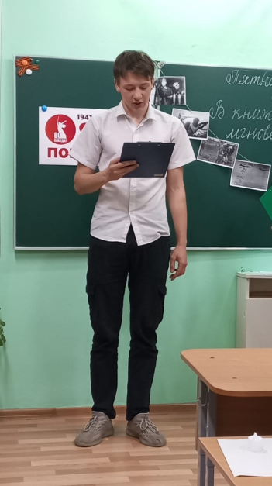Герой проходит через всю войну, не теряя ни смелости, ни веры в победу, ни необходимого юмора, без которого на фронте не прожить. В бою — пример для всех, находчивый воин, который не растеряется в самой сложной ситуации. На привале вокруг него всегда собирается компания — Тёркин споёт и сыграет на гармони, никогда не полезет в карман за острым словом. Будучи раненым, на волоске от смерти, находит силы собраться и вступить в схватку со Смертью, из которой выходит победителем. При встрече с мирным населением ведёт себя скромно и с достоинством.

***Слайд 20***

***6. Рассказ Радия Погодина «Полевой суп»*** повествует о разговоре танкиста и местного мальчика. Танкист не хотел ждать очереди у колодца и отправился к ручью, где сельский мальчик пас кур. Танкист был важный, но простой и открытый хлопец, рассказавший ему о тяжёлой голодной жизни, показал ему, что не только им, военным, тяжко приходилось. С голоду дети болеют и умирают. Кроме женщин да немощных стариков на полях работать некому. А кур он пасёт, чтобы их не своровали, а то люди уже ворон едят.

Мальчишка помогал своим как мог, даже еду у немце воровал, за что его ловили и били. Он спалил себе весь живот, пока нёс сворованную горячую картошку.. Мальчик присматривал за детьми, хотя и сам был ещё малой, к тому тощий до ужаса, но о меньших заботился, старался хоть чем-то некормить.

У своих мальчик не ворует еду, он отказывается от предложенной танкистом пище, потому что она им важнее, им воевать надо. Танкист, когда вернулся к своим, грезил наваристым супом из петуха, только послевоенным, в мирное время.

***Слайд 21*** *(Заголовок «В книжной памяти мгновения войны»)*

В нашей школьной библиотеке много книг о Великой Отечественной Войне. Часть книг, представлена на выставке, с остальными вы можете познакомиться, придя в библиотеку. Эти книги воспитывают у нас чувства патриотизма и гордости, в этих книгах есть рассказы и о ваших сверстниках, совершавших подвиги в годы Великой Отечественной войны порой ценой собственной жизни. Мне бы хотелось, чтобы вы больше читали таких произведений.

Война – самый страшный период в истории каждой страны.

И мы не хотим, чтобы это повторилось!

***Слайд 22***

Победа в Великой Отечественной войне – героический подвиг, оплаченный жизнями наших предков, дедов и отцов.

Мы чтим мужество предков и гордимся героями наших дней, которые самоотверженно защищают нашу Родину, семьи, детей в это самое время.

Только объединившись, мы сможем гордо сказать:

**Мы помним! Мы гордимся! Мы и в этот раз победим!**

В память о тех, кто сложил головы на фронтах Великой  Отечественной войны и в настоящее время в ходе спецоперации на Украине, всех тех, кто ушел от нас, не дожив до этой  даты мы зажигаем свечи.  (Акция свеча памяти)

***Слайд 23***

*На столах у гостей зажигаем свечи, от батарейки*

( Стих читает Корнев Артём)

Держу в ладонях огонёк,

Как символ той войны далёкой,

Где незнакомый паренёк

Закрыл собою мир жестокий.

Он навсегда остался там,

Чтоб мы сегодня в мире жили

И солнце чтоб светило нам,

Солдаты головы сложили.

Пылай, гори, не затухай,

Ты – Вечного огня частица!

Забыть войну сердцам не дай!

Забвению не дай случиться!

Минута молчания. *Метроном*

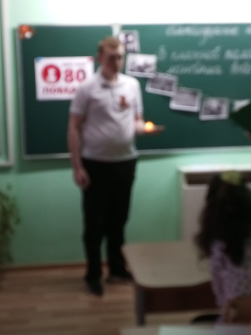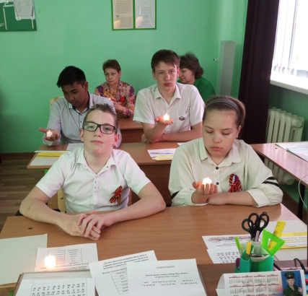

**РЕФЛЕКСИЯ**

Наш урок подходит к концу.

Какое впечатление осталось у вас от урока?

Нужны ли нам книги о великой отечественной войне?

Актуальны ли книги о войне в наши дни?

Почему нужно помнить уроки о войне?

***Домашнее задание.***

Ребята, я надеюсь, что ваше внимание привлекла хотя бы 1 из книг, представленных на выставке. Прочитайте это произведение и в пятницу на уроке мы обменяемся мнениями.